«Дорогою добра» в Туле
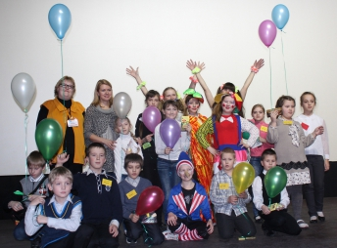
28 февраля в Молодежном Центре "Родина" царила атмосфера неизбежной весны, солнца, и счастья, навстречу которому "дорогою добра" прошли свыше 150 человек - дети с ограничениями по здоровью, беженцы, и многие другие!
Идея сделать большой праздник для детей родилась в недрах АНБО "МОГУ!" (Донской) и АНБО "Дельфин" (Узловая) еще в декабре 2014-ого года после 2-го съезда НКО. Именно две этих организации и стали главной движущей силой мероприятия.
Практически сразу была придумана программа, которая впоследствии, конечно же, корректировалась, но основа - проведение выставки, мастер классов, анимационная программа, концертная программа - уже не менялась.
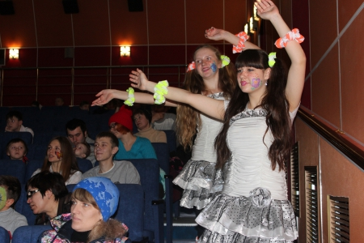
Проект мероприятия нашел много положительных откликов, и вскоре к подготовке праздника подключилась уполномоченный по правам ребенка в Тульской области Инна Щербакова, которая, являясь председателем "Детского учебного совета", помогала решать возникающие трудности организационного характера.
Стоит отметить, что все, кого мы приглашали, соглашались практически без колебаний, что в итоге привело к очень сильному составу участников. Общественная организация "Маленькая страна - мы есть!" (Тула), Общественная организация "Открытые сердца" (Плавск), Тульский социально реабилитационный центр для несовершеннолетних и многие другие организации делегировали своих представителей на "дорогу добра".
АНБО "Дельфин" устроили для детей прекрасную анимационную программу, в ходе которой дети бегали, прыгали, иногда даже кричали! А помогали им чудесные герои весны - Веснушка и Конопушка в исполнении прекрасных девочек из Новомосковска Ксении и Марины.
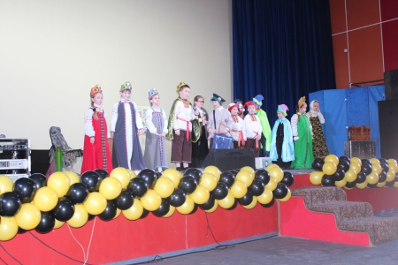
Все это было подкреплено невероятно интересной концертной программой, которая состоялась после окончания игр и конкурсов. Главным событием вечера стала Тульская премьера сказки "Вовка в тридевятом царстве" от детской театральной студии АНБО "Дельфин". Все зрители от мала до велика были потрясены игрой юных актеров, на 15 минут окунувшись в настоящую русскую сказку.
Ольга Елисеева - еще одна наша постоянная участница - представила собравшимся свою поучительную интерактивную сказку про улитку, которая потерялась в куче мусора, оставленного людьми на поляне. Дети с удовольствием включились в общение с Ольгой. Одновременно с этим на примере сказки они понимали основополагающие принципы дружбы, а так же то, что нельзя загрязнять наш мир, нельзя разбрасывать мусор.
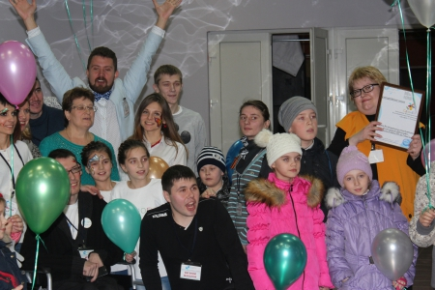
Детская студия современной акробатики под руководством Валерии Гольцевой снова поразили всех акробатическим номером на музыку "Калинка-малинка", а племянницы директора АНБО "МОГУ!" Света и Рита исполнили песню "Маленькая страна".
Праздник завершился невероятно-позитивным и интересным шоу мыльных пузырей. Его авторами так же выступили дети из театральной студии "Дельфин".
Нельзя не отметить прекрасного конферансье, благодаря которому мероприятие стало еще интереснее - на протяжении всех 4 часов праздника Стас Даньшин помогал вести анимационную программу, на себе показывая ребятам, каким образом они могут принять участие в конкурсах, а затем блестяще провел и концерт в зале
Очень много слов можно сказать о прошедшем мероприятии, которое было наполнено теплом, добротой, детским смехом и невыразимым счастьем. Очень много людей принимали участие в его подготовке и проведении. Всем хочется сказать спасибо. Всех хочется выделить - Детский учебный совет, волонтеров отряда АНБО "МОГУ!", художника аквагрима Евгения Редькина, и просто художника Марию Чикова, которая все мероприятие рисовала мини шаржи детишек. Всегда есть риск, кого-то забыть, поэтому надеемся никто не останется в обиде на нас!
Ну, а всем остальным, тем, кто вчера не смог по каким-либо причинам попасть на "дорогу добра" хочется сказать - не расстраивайтесь! Праздник в таком формате постепенно станет областным, и, возможно, именно ваш город станет следующим местом его проведения!
(Материал с сайта http://www.inter-social.ru/)
От себя АНБО «Дельфин» благодарит Узловскую администрацию за предоставленный автобус, волонтеров АНБО «Дельфин», которые помогли организовать праздник, а также родителей детей-участников театральной группы.

